Evaluations orientation CDOEA49
Consignes de passation

MATHEMATIQUES
Durée : 26 min

EXERCICE 1
Durée : 5 min
Dire aux élèves : « En a) Décomposez les deux nombres En b) Retrouvez les deux nombres décomposés. Vous avez 5 min. »

EXERCICE 2
Durée : 1 min 30
Dire aux élèves :

« En a) Ecris le double de 6 Laisser 15 secondes
En b) Ecris le double de 3,5 Laisser 15 secondes
En c) Ecris la moitié de 1 000 Laisser 15 secondes
En d) Ecris le triple de 15 Laisser 15 secondes
En e) Ecris la moitié de 18 Laisser 15 secondes
En f) Ecris le quart de 20 » Laisser 15 secondes

EXERCICE 3
Durée : 2 min
Dire aux élèves : Le gestionnaire du collège prépare les commandes de matériel pour la rentrée. Répondez aux questions. Lire les questions si l’élève en a besoin.
Utilisation de la calculatrice doit être proposée.

EXERCICE 4

Chaque élève doit disposer d’une calculatrice
Durée : 3 min
Dire aux élèves : « Je vais vous lire l’énoncé du problème : un directeur a réparti les élèves de son établissement en groupes. Il y a 7 groupes de 11 élèves en collège et 8 groupes de 12 élèves au lycée. Combien y-a-t-il d’élèves dans l’établissement ? Ecrivez les calculs à faire dans le cadre de gauche et effectuez les calculs avec la calculatrice si besoin. Complétez la phrase du cadre de droite avec votre réponse. Vous avez 3 minutes.

EXERCICE 5
Durée : 10 min
Dire aux élèves : « Voici un tableau qui présente les élèves d’une classe de 6ème, il y a des filles et des garçons, les élèves sont externes ou demi-pensionnaires. Complétez le tableau avec les informations manquantes. Vous avez 10 minutes. »

EXERCICE 6
Calculatrice autorisée
Durée : 4 min
Dire aux élèves : « Je vais vous lire l’énoncé d’un problème : Lucie avait 1547 euros. Elle en a donné 704 à sa sœur et 276 à son frère. Lucie a maintenant 567 €. Comment a-t-on fait pour trouver ce résultat ? Vous avez 4 minutes. »

FRANÇAIS
Durée : 24 min
EXERCICE 1

Lecture à haute voix en passation individuelle.
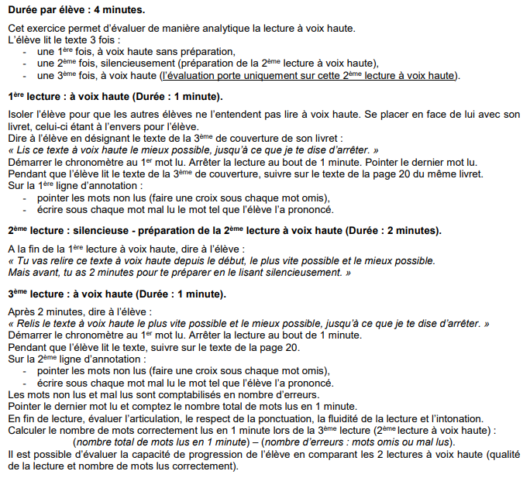
Dispositif d’évaluation 6ème EGPA, Académie de Lille, Version 2016

C’est l’histoire de Monsieur Petit qui vit dans une vieille maison située au cœur d’un vieux village. La maison est entourée d’un jardin avec une barrière; il y a des concombres, des choux frisés, toutes sortes de légumes. Au fond du jardin, le portillon reste toujours fermé pour que Chien à Puces ne s’échappe pas. Chien à Puces aime se coucher près de la poubelle, à l’ombre d’un oranger couvert de fruits délicieux. Chien à Puces est gourmand, il croque tout ce qui lui passe sous la dent : des oranges pourries qui tombent sur le sol, des fleurs fanées, un morceau de buvard...
Un jour, Monsieur Petit décide de mettre Chien à Puces dans une niche. Chien à Puces n’aime pas être enfermé, il préfère s’endormir en regardant les étoiles dans le ciel. Toutes les nuits, il aboie quand Monsieur Petit va se coucher. Monsieur Petit décide de dormir dans le grenier de sa jolie maison pour prendre un peu de repos.
Il ne trouve plus le sommeil ! Une nuit d’insomnie, hop ! Il saute du lit et ouvre la grande malle qui se trouve devant lui, dans un coin sombre du grenier. Et là, surprise, toute sa vie, qu’il pensait sans histoire, lui revient en mémoire…

EXERCICE 2

Durée : 1 min 30
Dire aux élèves : « Répondez à la question sous chaque texte »
En a), Ce matin, la voiture n’a pas démarré. Mon père a téléphoné à Monsieur Martin pour qu’il vienne la réparer. Qui est Monsieur Martin ? Laissez 15 secondes.
En b), La foule de curieux rassemblés devant le bâtiment regarde Théo monter sur l’échelle à toute vitesse, son casque sur la tête pour intervenir rapidement. Qui est Théo ? Laissez 15 secondes.
En c), Mousse fait la fierté de son maître. Ils remportent tous les deux de nombreux concours de dressage. Tous les moutons de l’élevage n’ont qu’à bien se tenir. Qui est Mousse ? Laissez 15 secondes.
En d), Je dormais sous ma tente. Soudain, ça bourdonne autour de mes oreilles. Je regarde et… horreur ! Je sors de la tente et pour leur échapper, je plonge dans la rivière. Quels animaux m’attaquaient ? Laissez 15 secondes.
En e), Demain, je pourrai me lever plus tard qu’aujourd’hui et prendre mon temps pour le petit déjeuner. Quel jour sommes-nous ? Laissez 15 secondes.
En f), Les journées sont de plus en plus longues, les gelées matinales ont disparu. Les oiseaux font leur nid. Les feuilles repoussent. A quelle saison sommes-nous ? Laissez 15 secondes.

EXERCICE 3

Durée : 5 min
Dire aux élèves : « Recopiez exactement le texte ci-dessous, Ecrivez le mieux possible et respectez l’orthographe, les accents, la ponctuation, les majuscules et la présentation. Vous avez 5 minutes. »

EXERCICE 4

Durée : 8 minutes
Dire aux élèves : « Regardez l’histoire racontée par ces quatre images, écrivez en quelques lignes pourquoi le jeune garçon tombe. Vous avez 8 minutes. »

EXERCICE 5

Durée : 5 min
Dire aux élèves : « Relis ton texte de l’exercice 4 et corrige avec un stylo vert les erreurs que tu identifies. »

